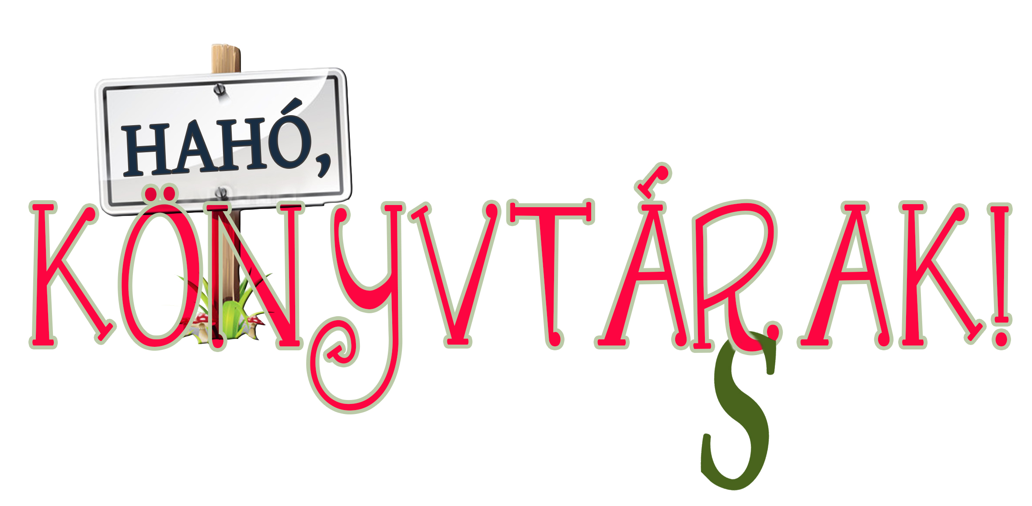

Olvasásnépszerűsítő játék
II. írásbeli forduló
Beküldési határidő: 2017. május 5.

A csapat neve:
A csapattagok neve, lakcíme:

Az iskola neve, címe, telefonszáma
Felkészítő tanár neve:

1. Memória próba - Bárány Boldizsár módra

a, A baleset után többen is meglátogatják Boldizsárt.

Mit hoz Lúd Lőrinc Boldizsárnak?

Mivel kedveskedett Sün Juditka?

Kitől kapott csomagot Boldizsár és mi volt benne?

5 p.

b, Hogyan szól a ponty-törvény?

4 p.

2. Frakk, a macskák réme

a, Fejtsétek meg a titkosírást!

∂ | k
∑ | szóköz
∞ | r
≈ | c
█ | -
□ | y
► | u
◊ | g
● | s
☻ | m
☼ | t
♥ | a
♫ | á
▲ | b

∂ | ▶ | ☼ | □ | ♥ | █ | ☻ | ♥ | ≈ | ● | ∂ | ♥ | ∑ | ▲ | ♥ | ∞ | ♫ | ☼ | ● | ♫ | ◊

5 p.

c, Írjatok egy fogalmazást! A címe a megfejtésként kapott szólás legyen.

10 p.

3. A téli tücsök meséi

a, Rakjátok időrendi sorrendbe az alábbi állításokat!


A cincér megjelenik a szigeten.
A bogár mindenkit kicsúfol.
Ő a világ leggyorsabb, legbátrabb bogara.
A hőscincér dicsekszik a hőstetteivel.
A cincér sírva fakad.

5 p.

b. Írjatok 2-2 közmondást az alábbi állatnevekkel!

egér
egér
nyúl
nyúl
bagoly
bagoly
kutya
kutya
gyík
gyík

10 p.

4. Lufi és Szamóca

Olvassátok el Balázs Ágnes: Lufi és Szamóca című regényének második részét!

a, Címezzétek meg a borítékot a történet főszereplőjének!

_____________________________
_____________________________
_____________________________

5 p.

b, Fejtsétek meg az alábbi üzenetet!

_a _é_u_á_ á_a__u_ a _i__o_ __o_a_o_!
_a__o_ a _a___a__o__ó_é _ö_ö__ _á_u__!

5 p.

c, Vajon kire gondoltunk?

CSÖKBÁFOGSZAB
CSISNORFOGSZAB
LOSHANFOGSZAB
DÁRALFOGSZAB
KERMISFOGSZAB

5 p.

5. Navigátor: kortárs gyermekirodalmi lexikon

a, A kötetben található Magyarország térkép alapján nevezzétek meg azokat a szerzőket, akik Borsod megye szülöttei. Karikázzátok be annak a költőnek a nevét, aki verseivel szerepel a kötetben!

szerző | születési hely

7 p.

b, Készítsetek illusztrációt A/4-es méretben Balcsin vagy a Vízi móka című versekhez!

5 p.

A feladatok megoldásához a következő könyvek nyújtanak segítséget :

- Balázs Ágnes: Lufi és Szamóca, Bp., Móra Könyvkiadó
- Bálint Ágnes: Frakk, a macskák réme, Bp., Móra Ferenc Könyvkiadó, 2002
- Csukás István: A téli tücsök meséi, Bp., Móra Ferenc Könyvkiadó, 2001
- Navigátor: kortárs gyermekirodalmi lexikon Szentendre, Cerkabella Könyvkiadó, 2011
- Szabó Magda: Bárány Boldizsár, Bp., Európa Könyvkiadó, 2003

